Федеральное государственное образовательное бюджетное

учреждение высшего образования

**«Финансовый университет при Правительстве Российской Федерации»**

**(Финансовый университет)**

Колледж информатики и программирования

**ОТЧЁТ**

**По лабораторной работе**

**№6**

Студент: Аленичев Сергей

Дисциплина/Профессиональный модуль: Инфокоммуникационные системы и сети

Группы: 3ПКС-320

Преподаватель:

Сибирев И.В.

Оценка за работу :_______

**Москва – 2023г.**

**Лабораторная работа №6**

**Тема: Работа с настройками роутера**

**Цель работы:** Изучение возможностей роутера, управление настройками роутера

**Задание:** Изучить возможности роутера

Заблокировать доступ одногрупнику в интернет,

к вайфаю и на определенный сайт, по отдельности

Отключить/включить широковещательный SiD

Описать в чем разница

Понизить мощьность WiFi до 20 %

Выяснить радиус покрытия.

Вернуть настройки к предыдущим...

Написать отчет

**Ход работы:**

1. Подключился к роутеру через 192.168.1.1

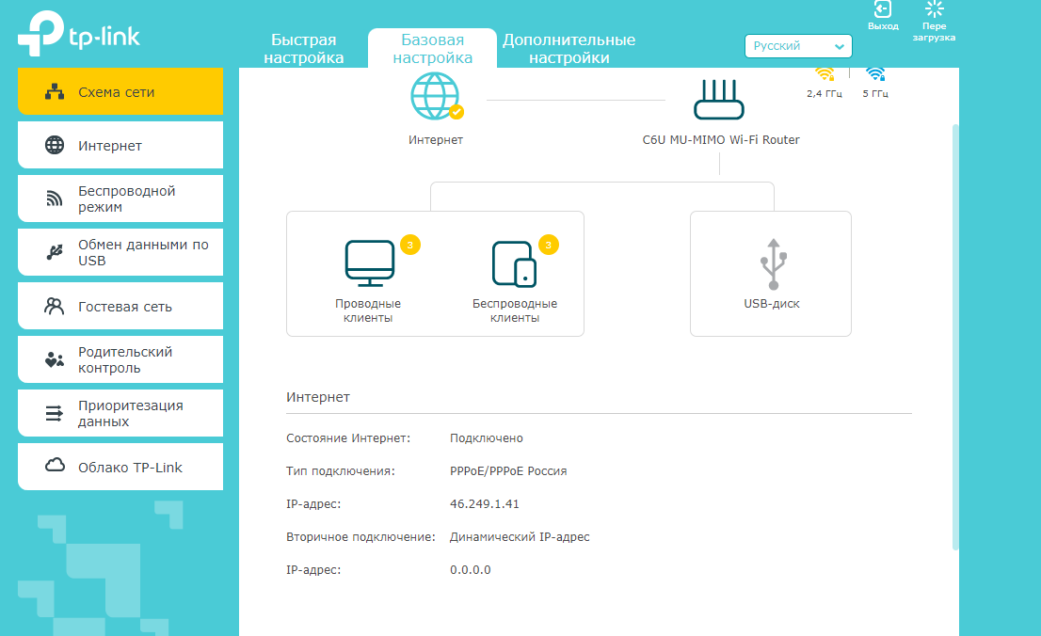 2) Ограничение доступа к сайту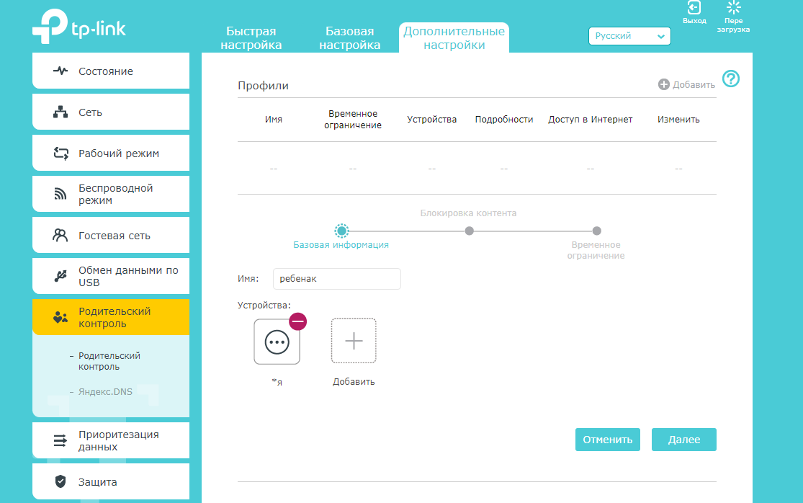

3) Есть возможность полной блокировки как проводного, так и беспроводного доступа в интернет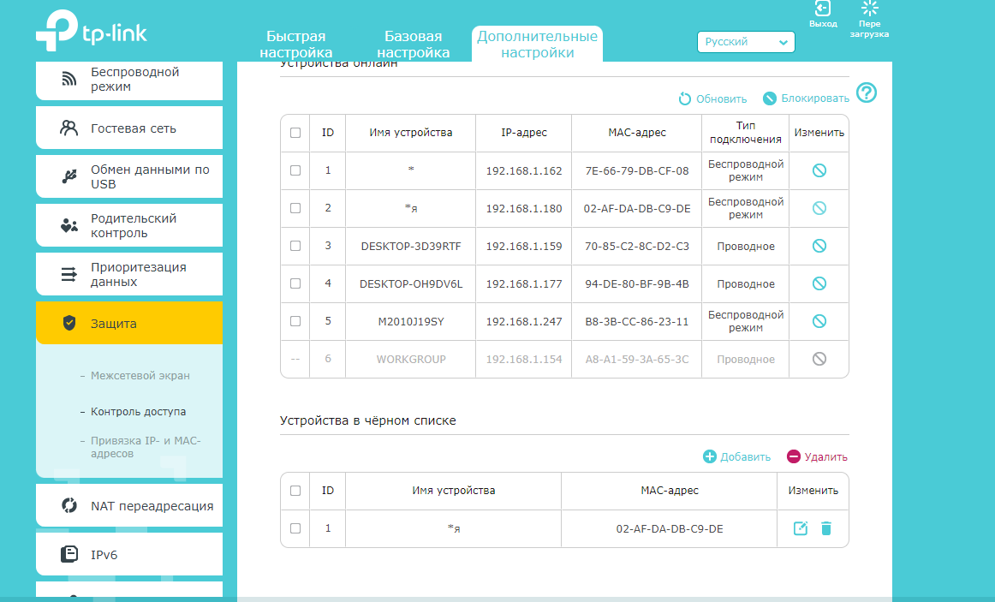

4) Возможности ограничения скорости интернета нет, также как и настройки SiD.  
SiD - это идентификатор безопасности учетных записей пользователей. Каждый пользователь имеет свой уникальный номер SID. SiD - важная характеристика субъекта безопасности, так как подсистема безопасности Windows использует ее для проверки подлинности субъекта безопасности.

Радиус покрытия роутера составялет 100 метров.

Вывод: изучил возможности роутера, научился ограничивать доступ к интернету, сайту, управлять настройками роутера, управлять устройствами подключенными к роутеру.